需求分析说明书

项目名称: IT招聘网的设计与实现
班 级: 兄弟连Lamp113期
组 名: The king's wing（天子之翼）
组 长: 崔忠宜
组 员: 王爽

2015 年 11 月 28 日

需求分析说明书
www.itzp.com
IT招聘网

文件状态：  [ ] 草稿  [] 正式发布  [√] 正在修改 | 文件标识： | IT招聘网-ITrecruit-01
文件状态：  [ ] 草稿  [] 正式发布  [√] 正在修改 | 当前版本： | V1.1
文件状态：  [ ] 草稿  [] 正式发布  [√] 正在修改 | 作 者： | 崔忠宜、王爽
文件状态：  [ ] 草稿  [] 正式发布  [√] 正在修改 | 完成日期： | 2015-11-28

版 本 历 史

版本/状态 | 作者 | 参与者 | 起止日期 | 备注
V1.0 | 崔忠宜 | 小组成员 | 2015-09-28  2015-09-29 | 小组成员：王爽

引言
随着因特网技术的发展，Internet正在改变着世界，同时也在全面而深刻地改变着中国的信息化建设。随着Internet技术的发展，WWW数据库信息服务已成为信息的重要来源，使得我们通过网络及时的发布信息和接收反馈成为可能，如何利用业已成熟的WEB数据库技术出新一代的管理信息系统(MIS)并如何提高系统中数据的访问效率是当今人们所关注的热点。如今，越来越多的人们倾向于在网上搜索和发布信息,网络逐渐融入人们的生活。在中国，网络招聘的兴起同时发展迅速。首先因为网上投递的简历比较多，而且应聘者素质较高。还有，网络招聘的优点是快捷，方便，招聘网站所提供的一些服务还可以帮助企业筛选简历，提高企业的工作效率。
基于IT人力资源发展状况与IT人才网未来发展走向，本文系统地介绍了Web数据库技术的发展状况与PHP技术的优势,以及用PHP技术实现基于Web数据库的IT招聘系统的设计及实现过程。为招聘单位和求职人员提供了一个很好交流沟通信息的平台。管理员可以使用该系统为企业招聘、个人求职提供服务。用人单位可以使用该网站注册并完善企业信息而成为“招聘用户”并发布招聘信息同时阅览求职者信息完成招聘工作等。求职人员可以在该网站注册并且完善个人简历而成为“求职用户”后通过网站完成求职工作。
对网站的目标分析、系统开发背景、开发和运行环境选择、系统功能分析、系统功能模块设计、数据库需求分析、数据库结构实现、各个功能模块的创建、页面设计和系统的发布等各个过程进行了阐述。

1.1编写说明
此需求文档对本小组正待开发的IT招聘网站做了比较全面的需求分析，对被开发网站的主要功能、性能进行完整描述。现以书面的形式将项目开发生命周期中的项目任务范围、项目团队组织结构、团队成员的工作责任、团队内外沟通协作方式、开发进度、检查项目工作等内容描述出来。目的如下：
- 作为项目相关人员之间的共识和约定，是网站开发技术协议的参考依据，为双方提供参考。
- 为网站开发者进行详细设计和编程提供基础。
- 保证项目开发人员按时保质地完成预定目标，更好地了解项目实际情况，按照合理的顺序开展工作。
- 作为项目生命周期内的所有项目活动的行动基础，使相关工作人员能了解到用户需求，并在开发、测试、验收、推广及维护过程中依据。

1.2 项目背景
在当前的市场环境中。随着社会的进步和技术的发展，知识正在发挥着越来越大的作用，市场的竞争在很大程度上体现为人才的竞争。从而。找到合适的人才,成为企业提高竞争力的一项关键任务。同时。当今的市场环境又是一个快速变化的环境，市场需求在变，对人才的需求也相应处于变化之中。如何能快速适应这一变化，提高人才招聘流程的工作效率，进行快速定位，也就成为人才招聘公司单位需考虑的重要因素。
无论是对于企业的人力资源部门的招聘服务，还是职业中介的跨地域供需信息沟通，或是对外的劳务输出等等。作为一种服务类型，其服务对象均包含需方驱动特点。其所达到的招聘人员的效率和效果是其存在的价值和理由。对于中介服务的另一个服务对象。即供方，寻求合适工作的各地人士。也同样关注是否能快速获得职位需求信息和条件要求等等。所有这些；都产生着对信息系统的需求。而且也只能通过信息系统才能实现基于对人才招聘市场的理解和需求研究。
为了满足市场对于人才招聘解决方案的需求，推出了网上人才招聘解决方案。作为一种专业化的业务流程改进工具，有效地解决了人才招聘工作效率和效果改进提升中所面临的问题。本设计，就是为了适应现代求职/招聘方式而做出的一种尝试。

1.3 读者对象
系统应用人员
美工设计人员
程序开发者
另，PHP新人项目设计和学习的参考文档

1.4 参考资料
《细说PHP》第二版教材 作者：高洛峰
《软件需求分析》
LAMP兄弟连有关的规章制度

1.5 术语与缩写解释
缩写、术语 | 解 释
DFD图 | 数据流图（Data Flow Diagram）:简称DFD，它从数据传递和加工角度，以图形方式来表达系统的逻辑功能、数据在系统内部的逻辑流向和逻辑变换过程，是结构化系统分析方法的主要表达工具及用于表示软件模型的一种图示法。

2任务概述

2.1产品的描述
本网站即IT招聘网，旨在为用户提供职位申请和发布职位，企业可以通过此网站进行对收到的职位进行管理以及对自己满意的求职者发送面试邀请函。项目主要分为前台页面和后台管理两个部分应用：

前台页面：
用户分为访客和会员，访客可以在网站上浏览职位、搜索职位、查看最新招聘职位以及查看企业信息也公开的求职者简历信息等。会员分为求职者和企业用人单位，求职者只可以申请职位、收藏职位等。企业用人单位可以发布职位、邀请求职者面试、和对收到的职位进行浏览，同意面试或拒绝与删除求职人员投递的简历。以及设计了求职者个人中心和企业个人中心，方便企业和求职者处理各种相关信息。

后台管理系统：
后台管理系统只要功能有：招聘职位管理、简历管理、企业信息管理、合作企业管理、热点搜索管理、工作类型管理、企业亮点管理、友情链接管理、角色与权限管理、企业用户管理、求职者用户管理、管理员用户管理、网站设置、幻灯片设置、用户管理、职位收藏管理等功能。

2.2 系统目标
根据需求分析和描述以及与用户的沟通，现制定网站实现目标如下：
- 系统采用人机对话方式，界面美观友好，界面简洁，框架清晰，美观大方
- 灵活快速地填写供求信
- 内容查询灵活、方便，数据存储安全可靠
- 实施台大的后台审核功能
- 实现强大的搜索功能，支持模糊查询

2.3 系统功能结构
根据本系统的特点，可以将其分为前台和后台两个应用，前台应则包括内容展示和个人中心两部分，而后台应用则分为用户管理、权限管理、招聘职位管理、系统设置、友情链接、首页轮播等各个模块。其中各个部分及其包括的如图所示：
网站用户
普通访客
求职者
企业招聘人员
图1 IT招聘网结构图

网站前台功能结构

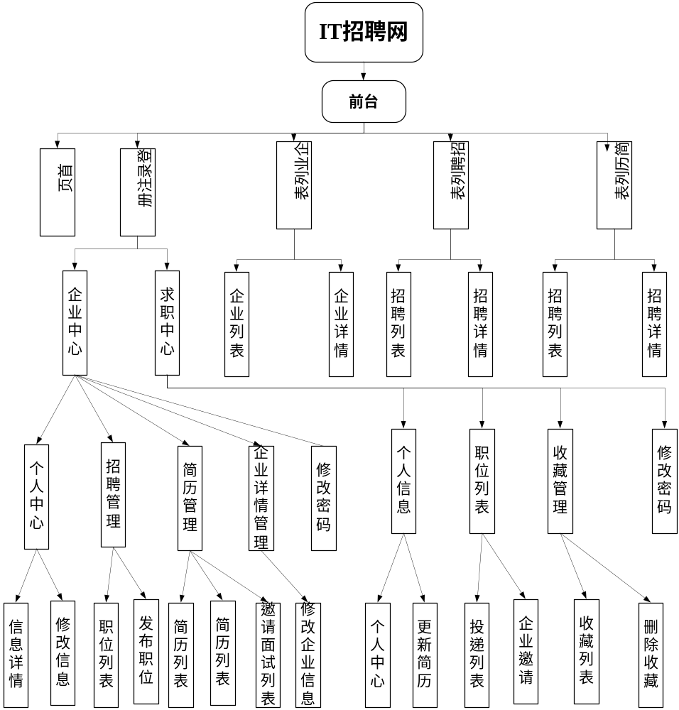
图2 IT招聘网前台流程图

项目后台功能流程图
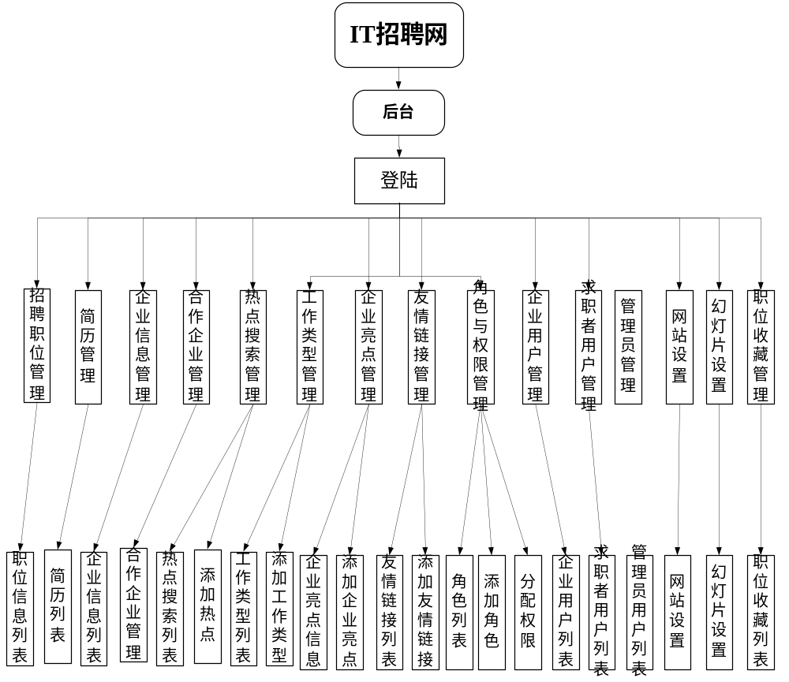
图3 IT招聘网后台流程图

系统的用户分为求职者用户、企业招聘人员用户和系统管理员。
求职者用户即为求职者，可以填写个人简历，可以搜索、查看各公司信息，招聘信息，给公司投递简历。
企业招聘人员用户，即企业负责招聘工作的人员，企业用户可以填写企业信息，发布职位，管理收到的简历以及邀请求职者进行面试。
系统管理员为网站后台管理员，不同的管理员拥有不同的权限，主要负责管理的网站信息，统计网站的各个数据。

2.4 系统流程
在本网站系统中， 浏览者也就是普通访客只能够查看职位信息、公司信息；注册的会员即可以查看职位信息、公司信息，也可以申请职位等操作；
管理员登录内容管理系统时，需要执行以下步骤
- 进行身份验证，只有后台管理员用户才能登陆管理后台，并且进入之后，只能操作自己拥有的权限模块，没有权限的模块，不能进行操作。

3.业务描述

3.1 对功能构成及描述的规定
按业务类型分类，逐条列出实现的各项业务以及对业务的详细描述，对系统需求的统一规定及要求。
对每一业务流程进行描述，并说明各功能模块的简单实现
其中对各功能模块的描述应包括：
  - 功能概述
  - 操作权限
  - 输入
  - 处理过程
  - 输出
业务描述应详细准确、无二义性，以作为将来验收和测试的标准

3.1.1 后台登录管理

- 功能构成

功能名称 | 后台登录管理 |  |  | 功能编号 |  | F01 | 设计者
功能需求提出者（单位、姓名） |  |  |  |  |  |  | 完成时间
功能修改提出者（单位、姓名） |  |  |  |  |  |  | 修改时间
功能修改批准者 |  |  | 功能修改者 |  |  |  | 修改次数
功能框图：
登录管理
登录信息录入
说明 | 实现用户登录操作，并进入系统的管理页。  - 登录信息录入  进入后台的统一操作，通过操作登录界面录入正确的用户名称和密码以及验证码信息后，再经过系统处理后才能进入管理平台进行操作。

- 功能描述
功能需求表f0101 登录信息录入
功能描述 | 实现用户登录操作
操作权限 | 具有用户管理、文章管理、网站设置三者之一的权限即可
输入 | 用户名称、用户密码、验证码
加工  （处理过程） | 除了验证码和其他条件验证以外，最主要的是根据用户名称和密码作为查询条件，在所有系统用户中进行查找，如果查找到并具有相应的操作权限则可以顺利进入到后台操作平台，如果失败则返回重新登录。
输出 | 用户全部信息及权限信息
DFD图 | 业务数据流程：  用户  后台  首页  处理用户信息  用户信息  用户及权限信息  用户记录
注释 | 处理用户信息前一定要先进行验证（不能为空，格式和验证码等）

- 功能预览（原型图）

/*******************************************************/
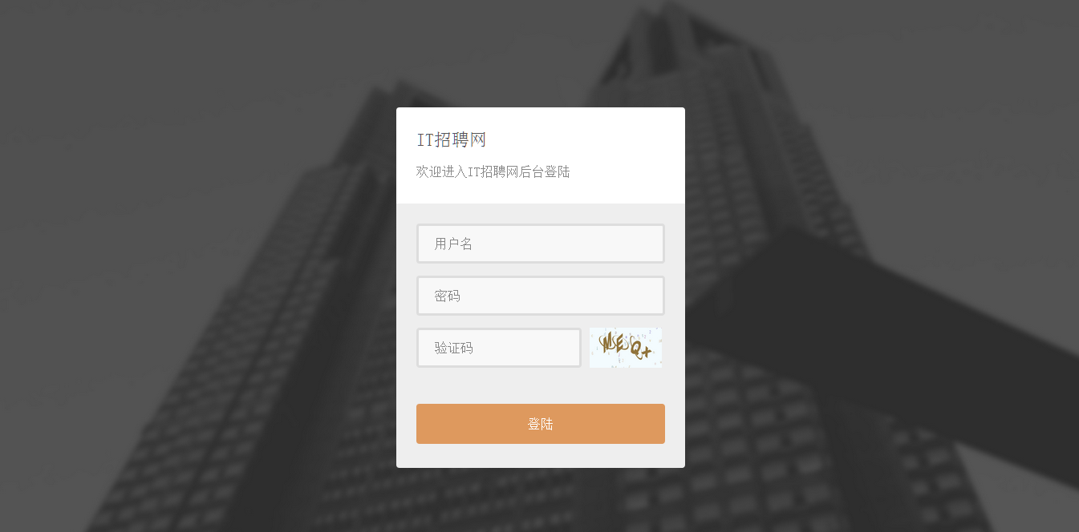
/*******************************************************/

3.1.2系统设置

- 功能构成

功能名称 | 系统设置 |  |  | 功能编号 |  | F02 | 设计者
功能需求提出者（单位、姓名） |  |  |  |  |  |  | 完成时间
功能修改提出者（单位、姓名） |  |  |  |  |  |  | 修改时间
功能修改批准者 |  |  | 功能修改者 |  |  |  | 修改次数
功能框图：
删除友情链接
友情链接管理
用户
开、关网站
说明 | 方便了网站系统的管理  为了方便对站点的批量管理，方便管理者对简历的操作。  1 修改网站页脚：需要获取网站页脚信息和网站id号。  2 修改网站标题：需要获取网站标题和网站的id号。  3 开、关网站：需要网站的id号或网站的运行状态。

- 功能描述
功能描述 | 对站点进行更新等操作
操作权限 | 后台管理员
输入 | 站点id,名字.
输出 | 用户全部信息及权限信息
DFD图 | 业务数据流程：  用户记录
注释 | 处理用户信息前一定要先进行验证（不能为空，格式和验证码等）

- 功能预览（原型图）

/*******************************************************/
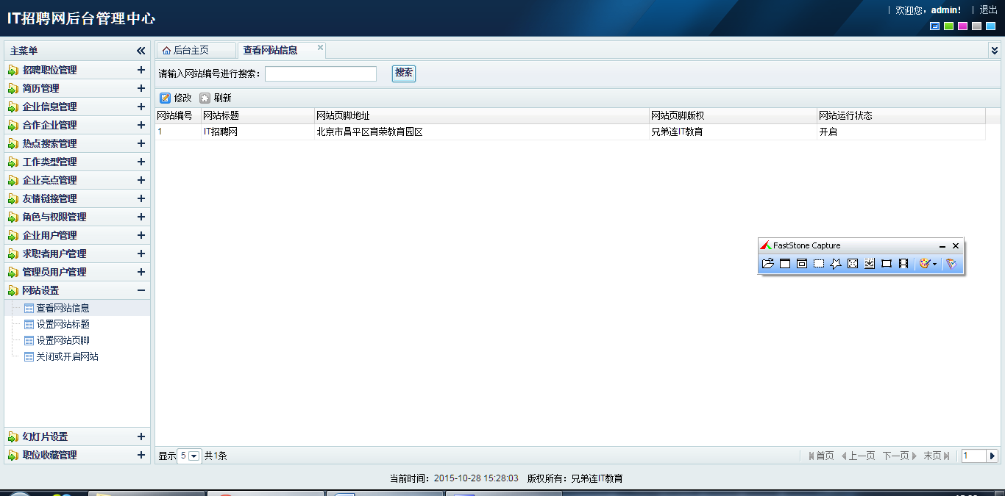/*******************************************************/

3.1.3 友情链接管理
- 功能构成

功能名称 | 友情链接管理 |  |  | 功能编号 |  | F03 | 设计者
功能需求提出者（单位、姓名） |  |  |  |  |  |  | 完成时间
功能修改提出者（单位、姓名） |  |  |  |  |  |  | 修改时间
功能修改批准者 |  |  | 功能修改者 |  |  |  | 修改次数 | 1
功能框图：
友情链接管理
删除友情链接
说明 | 友情链接是具有一定资源互补优势的网站之间的简单合作形式，即分别在自己的网站上放置对方网站的LOGO图片或文字的网站名称，并设置对方网站的超链接(点击后，切换或弹出另一个新的页面)，使得用户可以从合作网站中发现自己的网站，达到互相推广的目的，因此常作为一种网站推广基本手段。  - 添加友情链接  通过系统提供的表单界面添加新的友情链接。  - 查询友情链接  可以根据显示和不显示两个条件筛选出需要处理的友情链接列表。  - 友情链接排序  在查询列表中可以改变友情链接的显示顺序。  - 编辑友情链接  和添加友情链接类似，对已添加的友情链接进行修改编辑。  - 删除友情链接  对已经取消合作网站的友情链接进行删除。

- 功能描述
添加友情链接
功能描述 | 添加友情链接
操作权限 | 需要网站设置权限
输入 | 网站名称、URL地址、是否显示。
加工  （处理过程） | 对用户输入的友情链接信息进行检查并添加到数据库的友情链接记录中。
输出 | 全部友情链接记录
DFD图 | 业务数据流程：  用户  检查添加查询  链接信息  继承添加信息  友情链接记录
注释 | 网站名称、URL地址必须输入。

查询友情链接信息
功能描述 | 查询友情链接
操作权限 | 需要网站设置权限
输入 | 显示或不显示其中的一个条件
加工  （处理过程） | 通过输入查询条件到数据库的友情链接记录中，查出满足条件的记录。
输出 | 符合条件的友情链接记录
DFD图 | 业务数据流程：  用户  系统  查询  查询条件  符合条件记录  友情链接记录
注释 | 默认不显示全部友情链接记录。

友情链接排序
功能描述 | 友情链接排序
操作权限 | 需要网站设置权限
输入 | 友情链接编号、添加时间
加工  （处理过程） | 通过每个友情链接的编号和提交的对应顺序号对友情链接重新进行排序。
输出 | 排序后的友情链接记录
DFD图 | 业务数据流程：  用户  系统  排序  排序条件  排序后的记录  友情链接记录
注释 | 可以通过输入整数改变友情链接显示顺序,从小到大的排列顺序.

修改友情链接信息
功能描述 | 修改友情链接
操作权限 | 需要网站设置权限
输入 | 网站名称、URL地址、是否显示。
加工  （处理过程） | 对用户输入的友情链接信息进行检查并修改数据库中原来的友情链接记录。
输出 | 全部友情链接记录
DFD图 | 业务数据流程：  用户  检查修改查询  公告信息  公告信息列表  友情链接记录
注释 | 修改友情链接LOGO时，一定要删除原来的LOGO图片。

删除友情链接信息
功能描述 | 删除友情链接
操作权限 | 需要网站设置权限
输入 | 友情链接编号
加工  （处理过程） | 根据提供的友情链接编号对数据中的友情链接记录进行删除。
输出 | 全部友情链接记录
DFD图 | 业务数据流程：  用户  在系统中删除  友情链接编号  友情链接列表  友情链接记录
注释 | 删除友情链接时一定要删除LOGO图片。

- 功能预览（原型图）

/*******************************************************/
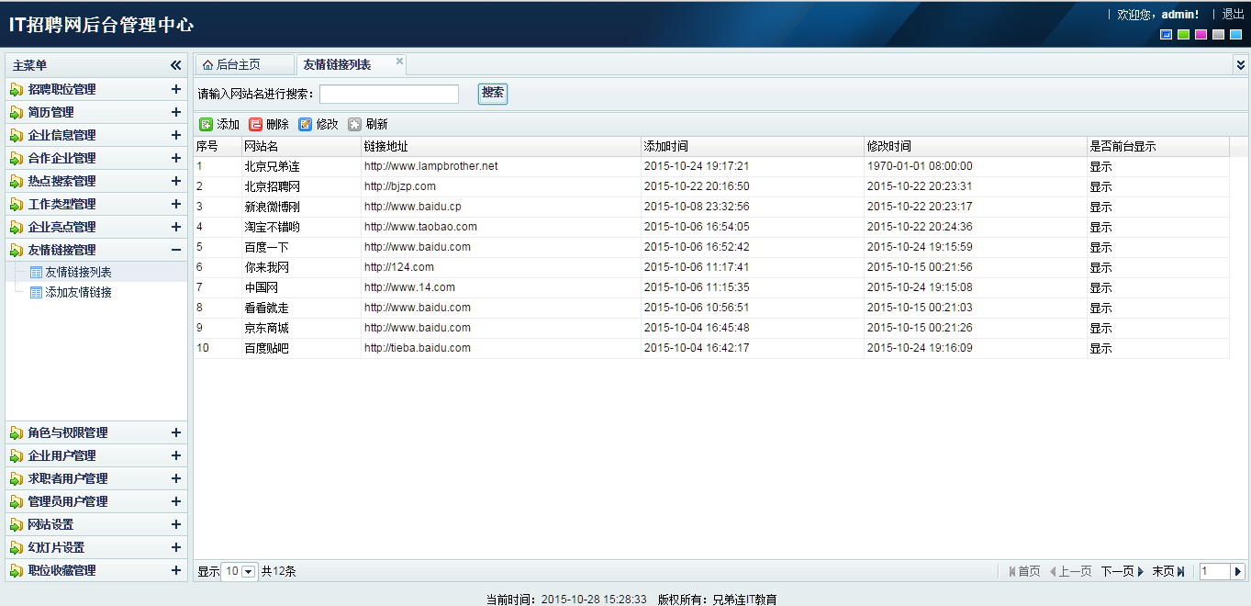
/*******************************************************/

3.1.4 个人简历管理
- 功能构成

功能名称 | 个人简历管理 |  |  | 功能编号 |  | F04 | 设计者
功能需求提出者（单位、姓名） |  |  |  |  |  |  | 完成时间
功能修改提出者（单位、姓名） |  |  |  |  |  |  | 修改时间
功能修改批准者 |  |  | 功能修改者 |  |  |  | 修改次数
功能框图：
简历管理
添加简历
查询简历
编辑简历
删除简历
说明 | 简历管理可以很对简历进行分类，增加，删除等操作  - 添加简历  通过系统提供的表单界面添加新的简历。  - 查询简历  按分类的层次关系列出所有简历分类。  - 编辑简历  和添加简历类似，对已添加的简历进行修改编辑。  - 删除简历  对过时的空简历可以直接删除 。

3.1.5 职位管理
- 功能构成

功能名称 | 职位管理 |  |  | 功能编号 |  | F05 | 设计者
功能需求提出者（单位、姓名） |  |  |  |  |  |  | 完成时间
功能修改提出者（单位、姓名） |  |  |  |  |  |  | 修改时间
功能修改批准者 |  |  | 功能修改者 |  |  |  | 修改次数
功能框图：
职位管理
增加职位
查询查询
删除职位
说明 | 通过职位管理可以可以更方便的对招聘职位进行管理。  - 增加职位  可以通过表单增加职位，实现职位的变动性  - 查询职位  通过该公能可以使用户更方便的找到自己想要的信息  - 删除职位  通过该功能可以删除一些过期的职位。

- 功能描述
功能需求表f0501 添加图片
功能描述 | 添加职位
操作权限 | 需要网站设置权限
输入 | 职位的分类，职位的信息（id，或名字）
加工  （处理过程） | 通过对职位的的操作，合理修改网站职位内容。
输出 | 职位列表
DFD图 | 业务数据流程：  用户  上传并处理  职位信息  职位列表信息  职位记录
注释 | 添加职位是要注意职位的类别，可以添加的职位有多种。

查询职位信息
功能描述 | 查询职位
操作权限 | 需要网站设置权限
输入 | 职位分类
加工  （处理过程） | 直接从图片记录中按相册分类检索出图片列表，默认是全部图片信息，并按分页形式管理记录。如果单击某张图片可以显示图片的详细属性。
输出 | 全部或某相册分类中的图片记录列表
DFD图 | 业务数据流程：  用户  系统  查询  相册信息  图片记录列表  图片记录
注释 | 如果想更改图片列表的显示方式请到系统管理的基本设置中进行修改。

删除图片信息
功能描述 | 删除职位
操作权限 | 需要网站设置权限
输入 | 职位编号
加工  （处理过程） | 根据提供的职位信息，删除相应的职位
输出 | 全部职位记录
DFD图 | 业务数据流程：
注释 | 删除时除了删除图片记录还要删除图片资源。

- 功能预览（原型图）
/*******************************************************/
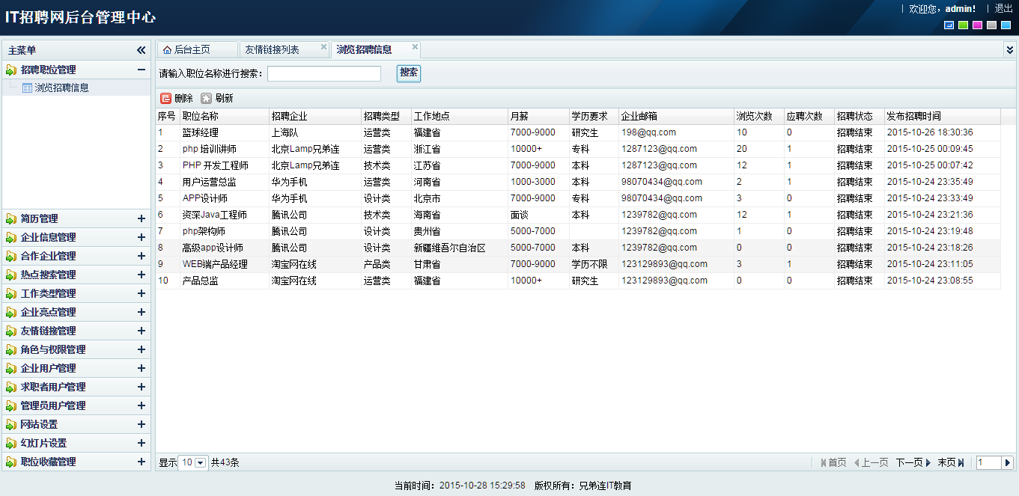
/*******************************************************/

3.1.6 职位分类管理
- 功能构成

功能名称 | 职位分类管理 |  |  | 功能编号 |  | F06 | 设计者
功能需求提出者（单位、姓名） |  |  |  |  |  |  | 完成时间
功能修改提出者（单位、姓名） |  |  |  |  |  |  | 修改时间
功能修改批准者 |  |  | 功能修改者 |  |  |  | 修改次数
功能框图：
职位分类
技术类
产品类
设计类
运营类

说明 | 栏目可以对招聘职位进行分类管理，发布招聘信息时首先就是要选择招聘信息存放的分类。技术类等四个分类固定，只能在其下添加二级分类  - 添加二级栏目  通过表单界面添加新的子类，添加时需要选择上层分类。  - 查询栏目  按分类的层级关系显示所有栏目分类列表。  - 编辑栏目  和添加栏目类似，对已添加的栏目进行修改编辑。  - 删除栏目  对不需要的空栏目可以直接删除，但如果栏目下面有子栏目或栏目下有文章，则需要先将其删除。

- 功能描述
功能需求表f0601 添加栏目
功能描述 | 添加栏目
操作权限 | 需要网站设置权限
输入 | 栏目分类、栏目标题、栏目描述
加工  （处理过程） | 对用户输入的栏目信息进行检查并添加到数据库的栏目记录中。
输出 | 继续添加信息
DFD图 | 业务数据流程：
注释 | 如果连续添加可以选择记住选项，栏目图片可以从图片库中选取。

功能需求表f0602 查询栏目信息
功能描述 | 查询栏目
操作权限 | 需要网站设置权限
输入 | 无
加工  （处理过程） | 直接从栏目记录中查询出所有栏目分类，并按层次关系输出。
输出 | 全部栏目记录列表
DFD图 | 业务数据流程：
注释 | 按大类和子类的顺序及层次关系显示。

功能需求表f0803 修改栏目信息
功能描述 | 修改栏目
操作权限 | 需要网站设置权限
输入 | 栏目编号、栏目分类、栏目标题、栏目描述、栏目图片、是否审核。
加工  （处理过程） | 对用户输入的栏目信息进行检查并修改数据库中原来的栏目记录。
输出 | 全部栏目层级列表记录
DFD图 | 业务数据流程：  用户  检查修改查询  栏目信息  全部栏目列表  栏目记录
注释 | 不能将栏目分类移动到自己或自己的子类中。

功能需求表f0804 删除栏目信息
功能描述 | 删除栏目
操作权限 | 需要网站设置权限
输入 | 栏目编号
加工  （处理过程） | 根据提供的栏目编号对数据中的栏目记录进行删除。
输出 | 全部栏目层级列表记录
DFD图 | 业务数据流程：  用户  在系统中删除  栏目编号  栏目层级列表  栏目记录
注释 | 只能删除空栏目，如果有子分类或分类中有文章必须先清空后才能删除。

- 功能预览（原型图）

/*******************************************************/
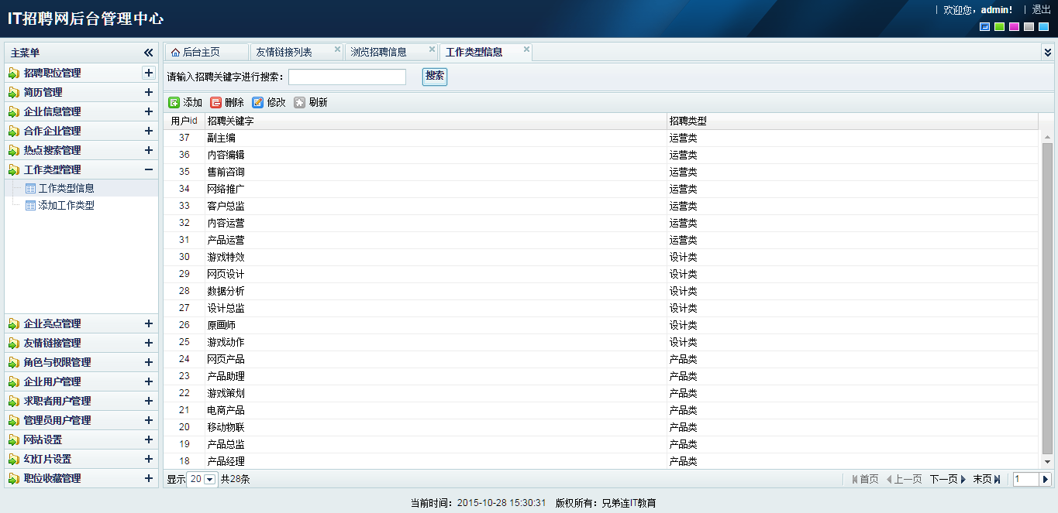
/*******************************************************/

3.1.7 用户管理
- 功能构成

功能名称 | 用户管理 |  |  | 功能编号 |  | F07 | 设计者
功能需求提出者（单位、姓名） |  |  |  |  |  |  | 完成时间
功能修改提出者（单位、姓名） |  |  |  |  |  |  | 修改时间
功能修改批准者 |  |  | 功能修改者 |  |  |  | 修改次数
功能框图：
用户管理
查询企业用户
求职者用户
管理员
添加用户
说明 | 为了方便对注册用户及其权限的批量管理，系统以用户组的方式管理注册用户。用户组是网站中注册会员的分类组。不同的用户组可以指定拥有不同的权限，用户组之间的权限等级平等。后台管理员用户可以停用企业用户和求职者用的账号，也可启用。  - 查询企业用户  获取企业用户列表，并可以删除企业用户或者停用、开启该企业账号。  - 查询求职者用户  获取求职者用户列表，并可以删除求职者用户或者停用、开启该求职者账号。  - 查询管理员  获取管理员列表，并可以删除或编辑该管理员账号信息。  - 添加用户  分类添加不同的用户，即企业用户、求职者用户、管理员。

功能需求表f0701 查询用户信息
功能描述 | 查询用户
操作权限 | 需要用户后台管理权限
输入 | 无
加工  （处理过程） | 直接从用户表记录中查出全部用户信息，并以列表形式显示。
输出 | 全部用户组记录
DFD图 | 业务数据流程：  用户  系统  查询  全部用户记录  用户记录
注释 | 通过单击用户名称可以直接进入组内成员列表。

功能需求表f0702 修改用户信息
功能描述 | 修改用户信息
操作权限 | 需要用户后台管理权限
输入 | 用户编号、用户类别描述
加工  （处理过程） | 对用户输入的用户组信息进行检查并修改数据库中原有的用户记录。
输出 | 全部用户记录
DFD图 | 业务数据流程：  用户  检查修改查询  用户信息  用户列表  用户记录
注释 | 用户的标题、用户内容必须输入。

功能需求表f0703 删除用户信息
功能描述 | 删除用户记录
操作权限 | 需要用户后台管理权限
输入 | 用户编号
加工  （处理过程） | 根据提供的用户编号对数据中的用户记录进行删除。
输出 | 全部用户记录
DFD图 | 业务数据流程：  用户  在系统中删除  用户编号  用户列表  用户记录
注释 | 超级管理员用户组不能删除。删除时只能删除空用户，如果用户中有用户存在请先将用户移动到其他用户或删除。

- 功能预览（原型图）

/*******************************************************/
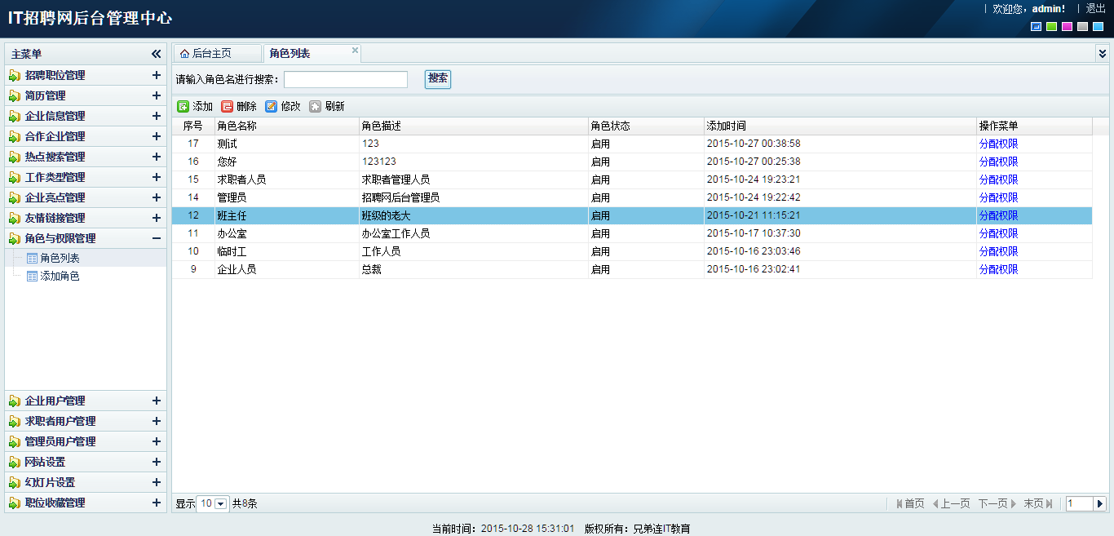
/*******************************************************/

3.1.8 个人简历管理
- 功能构成

功能名称 | 用户管理 |  |  | 功能编号 |  | F08 | 设计者
功能需求提出者（单位、姓名） |  |  |  |  |  |  | 完成时间
功能修改提出者（单位、姓名） |  |  |  |  |  |  | 修改时间
功能修改批准者 |  |  | 功能修改者 |  |  |  | 修改次数
功能框图：
个人简历管理
填写简历
修改简历
说明 | 当用户在网站中注册为会员，则相当于在网站中有网站在发展过程中需要用户互动来促进网站发展，另一方面也需要防止用户对网站信息的越权访问或随意发布各类信息。因此需要针对不同的服务对象（非注册用户、注册用户、不同的注册用户类型），根据其需求开设不同的信息栏目、提供不同范围的信息服务。根据网站的管理需要设定不同了一个通行证，会员可用于辨别属于自己的信息、访问或发布权限允许内的信息。  填写简历：  填写个人信息，方便用人单位更好的了解你，从而招聘到企业需要的人才。  修改简历：  修改个人信息，方便求职者可以实时的更新自己的简历信息。

3.1.9 前台首页管理

- 功能构成

功能名称 | 前台首页管理 |  |  | 功能编号 |  | F09 | 设计者
功能需求提出者（单位、姓名） |  |  |  |  |  |  | 完成时间
功能修改提出者（单位、姓名） |  |  |  |  |  |  | 修改时间
功能修改批准者 |  |  | 功能修改者 |  |  |  | 修改次数
功能框图：
前台首页管理
首页内容信息
职位信息
企业信息
幻灯片
页脚信息
分类信息
友情链接信息
说明 | 用户在访问网站时，通常都是先登录网站首页，所以网站首页是内容最重要的展示平台。另外，首页的内容信息比较多，不仅要展示清晰，更要符合用户的操作习惯，最主要的是要有良好的用户体验。  - 首页内容信息  在网站首页中，最主要的内容就是菜单、栏目信息和每个栏目最新更新的一些文章，如果需要查看具体栏目的详细内容，则需要转到相应的栏目列表。幻灯片和友情链接也在首页中展示出来，以及一些其他信息，例如，企业信息、用户登录及注册的入口等。

- 功能描述
功能需求表f0901 首页内容信息
功能描述 | 网站首页内容信息
操作权限 | 匿名和登录用户均可
输入 | 无
加工  （处理过程） | 从多个内容记录中获取首页数据，并整理后在首页上显示。
输出 | 网站首页内容信息
DFD图 | 业务数据流程：  首页  获取内容信息  首页内容信息  栏目记录  公司列表  职位记录  幻灯片  友情链接记录
注释 | 使用缓存技术将网站首页静态化。

- 功能预览（原型图）

/*******************************************************/
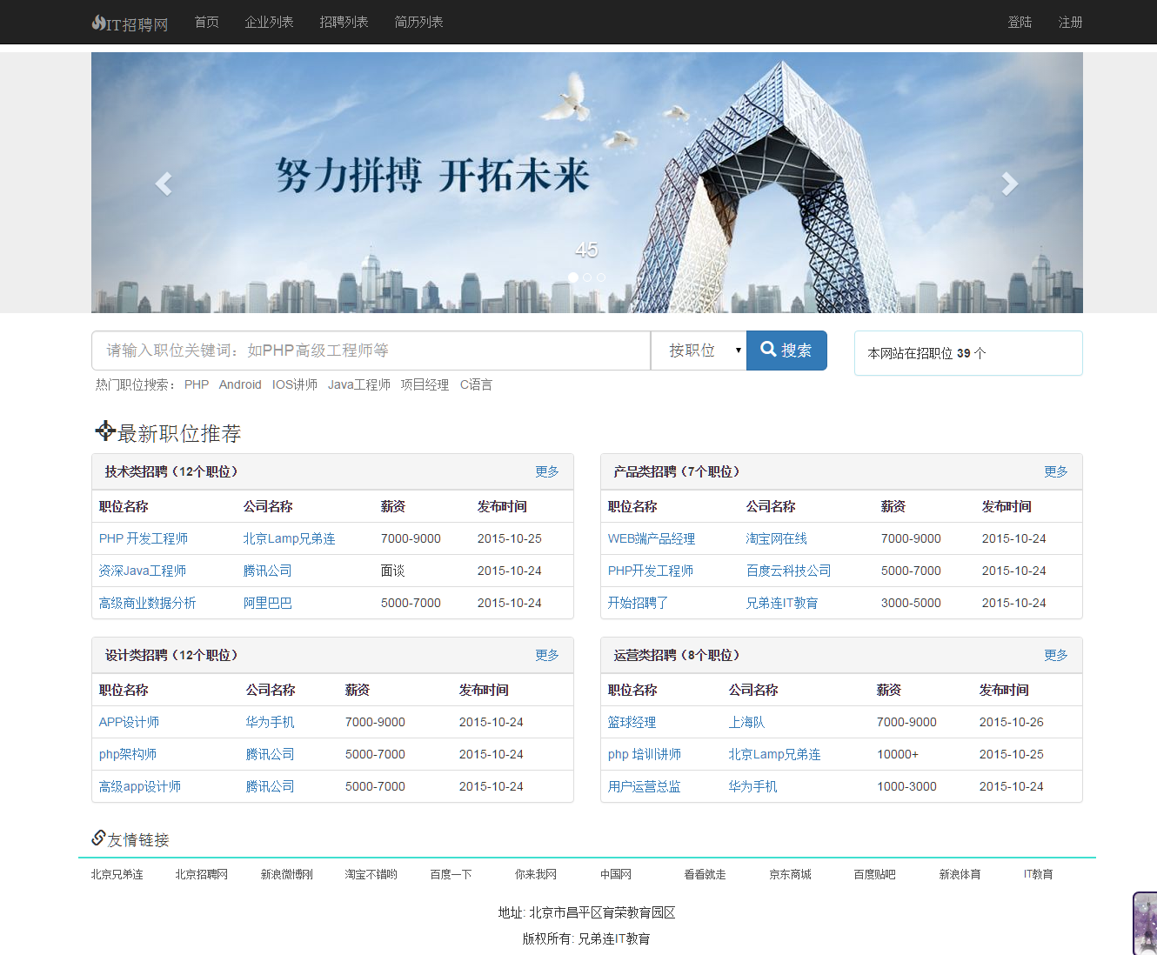
/*******************************************************/
·

3.1.10 职位收藏管理

- 功能构成

功能名称 | 职位收藏管理 |  |  | 功能编号 |  | F10 | 设计者
功能需求提出者（单位、姓名） |  |  |  |  |  |  | 完成时间
功能修改提出者（单位、姓名） |  |  |  |  |  |  | 修改时间
功能修改批准者 |  |  | 功能修改者 |  |  |  | 修改次数
功能框图：
职位收藏管理
删除收藏、投递简历
说明 | 如果文章个数比较多，通常都需要为用户提供一个搜索功能，使用户可以快速查找到自己需要的文章。  职位收藏管理  可以收藏、可以删除收藏、投递简历

- 功能描述
功能需求表f1001 文章搜索页列表信息
功能描述 | 职位收藏
操作权限 | 登录用户
输入
加工
（处理过程）
输出
DFD图 | 业务数据流程：
注释 | 使用模糊查找方式

- 功能预览（原型图）
/*******************************************************/
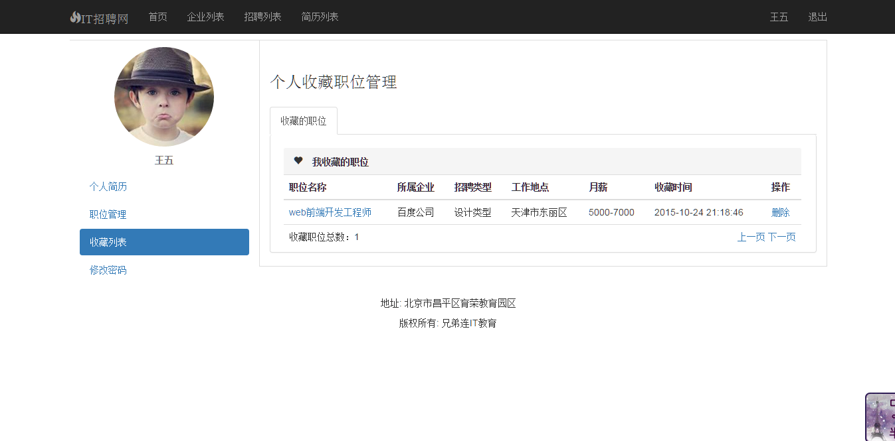
/*******************************************************/

3.1.11 前台登录注册管理

- 功能构成

功能名称 | 前台登录注册管理 |  |  | 功能编号 |  | F11 | 设计者
功能需求提出者（单位、姓名） |  |  |  |  |  |  | 完成时间
功能修改提出者（单位、姓名） |  |  |  |  |  |  | 修改时间
功能修改批准者 |  |  | 功能修改者 |  |  |  | 修改次数
功能框图：
登录注册管理
前台用户注册
前台用户登录
说明 | 用户没有登录，只能查看系统中的招聘信息也企业信息。如果用户想对发布招聘信息或者对向往的职位投递简历以及收藏等，都需要登录后才能操作。但要登录网站前必须先注册成为网站的会员。  - 前台用户注册  用户可以在任意页面单击"注册"，进行会员注册。在注册的时候，必须提供：姓名、e-mail地址、登录帐号、登录密码、性别等信息，为了防止灌水还需要提供验证码信息。如果信息正确便可以成功注册为网站会员，并可以自动登录。  - 前台用户登录  会员可以在任意一个页面登录网站，在登录网站时，需提供用户名、密码。登录之后，需在每一个网页上显示当前登录用户的相关信息：姓名等。通过用户名上的链接可以直接进入自己的个人中心进行操作。

- 功能描述
功能需求表f1101 前台用户注册
功能描述 | 前台用户注册
操作权限 | 非登录会员
输入 | 用户名称、用户密码、确认密码、电子邮箱、验证码
加工  （处理过程） | 根据用户录入的信息，先在前台进行验证，防止用户录入一些非法信息，也要在后台进行验证防止黑客绕过表单对网站灌水。如果验证通过则将用户注册信息保存在网站的用户记录中，成功网站的会员，并且注册完成后自动登录网站，并进入网站首页。
输出 | 网站首页
DFD图 | 业务数据流程：  用户  网站  首页  检查插入登录  用户注册信息  登录后信息  用户记录
注释 | 处理用户信息前一定要先进行验证,除了不能有空数据和需要正解的数据格式以外，用户名还必须唯一。登录成功后，原登录表单需要变成用户信息。

功能需求表f1102 前台用户登录
功能描述 | 前台用户登录
操作权限 | 没被禁用的注册会员
输入 | 用户名称、用户密码
加工  （处理过程） | 根据用户名称和密码作为查询条件，在所有系统用户中进行查找，如果查找到而且不是被禁用的用户，则可以顺利登录网站，如果登录失败则提示用户。
输出 | 用户登录前所在页面
DFD图 | 业务数据流程：  用户  登录前页面  检查并处理  用户信息  内容和用户信息  用户记录
注释 | 处理用户信息前一定要先进行验证，登录成功后返回登录前页面。

- 功能预览（原型图）

/*******************************************************/
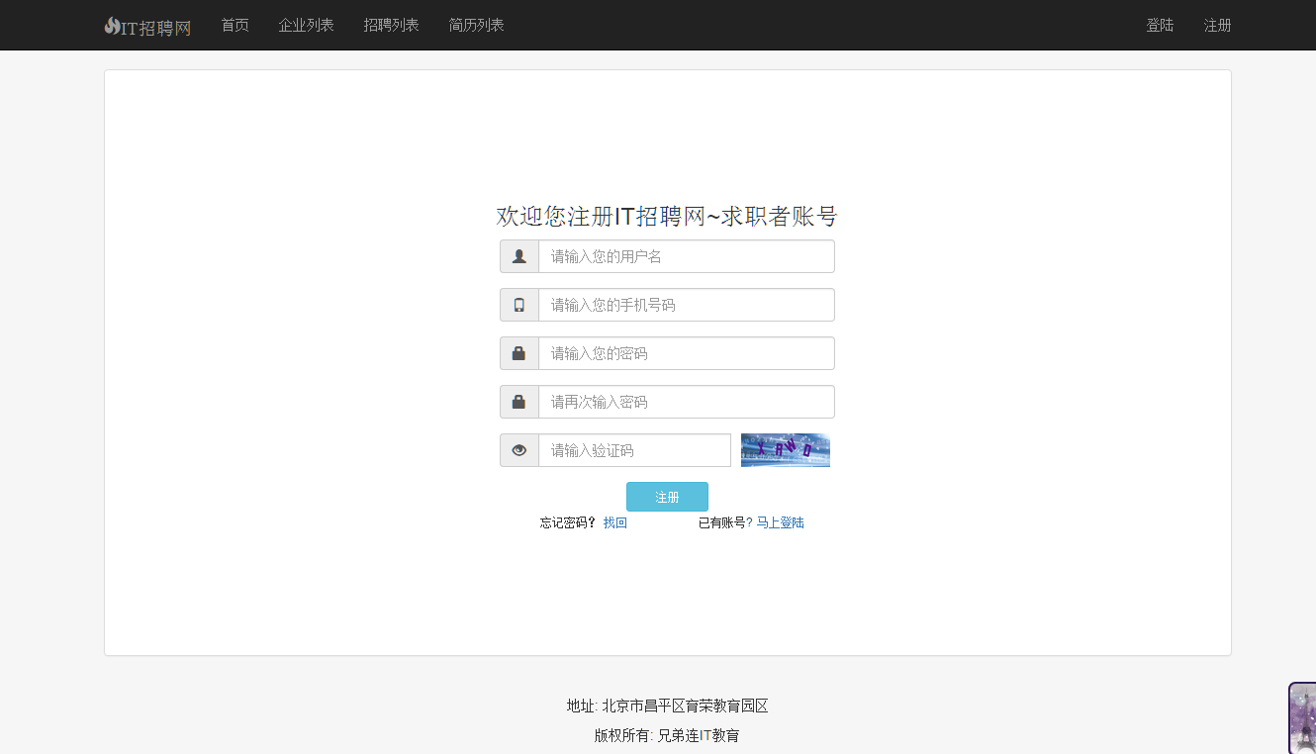
/*******************************************************/

3.1.12 企业信息管理

- 功能构成

功能名称 | 企业信息管理 |  |  | 功能编号 |  | F12 | 设计者
功能需求提出者（单位、姓名） |  |  |  |  |  |  | 完成时间
功能修改提出者（单位、姓名） |  |  |  |  |  |  | 修改时间
功能修改批准者 |  |  | 功能修改者 |  |  |  | 修改次数
功能框图：
企业信息管理
添加企业信息
修改企业信息
说明 | 企业管理人员，可以在线添加和编辑企业的展示信息，方便求职者尽可能多的去了解企业，为求职和投递简历，提供一个更好的参考信息，让求职者找到自己最称心如意的工作职位。

- 功能预览（原型图）
/*******************************************************/
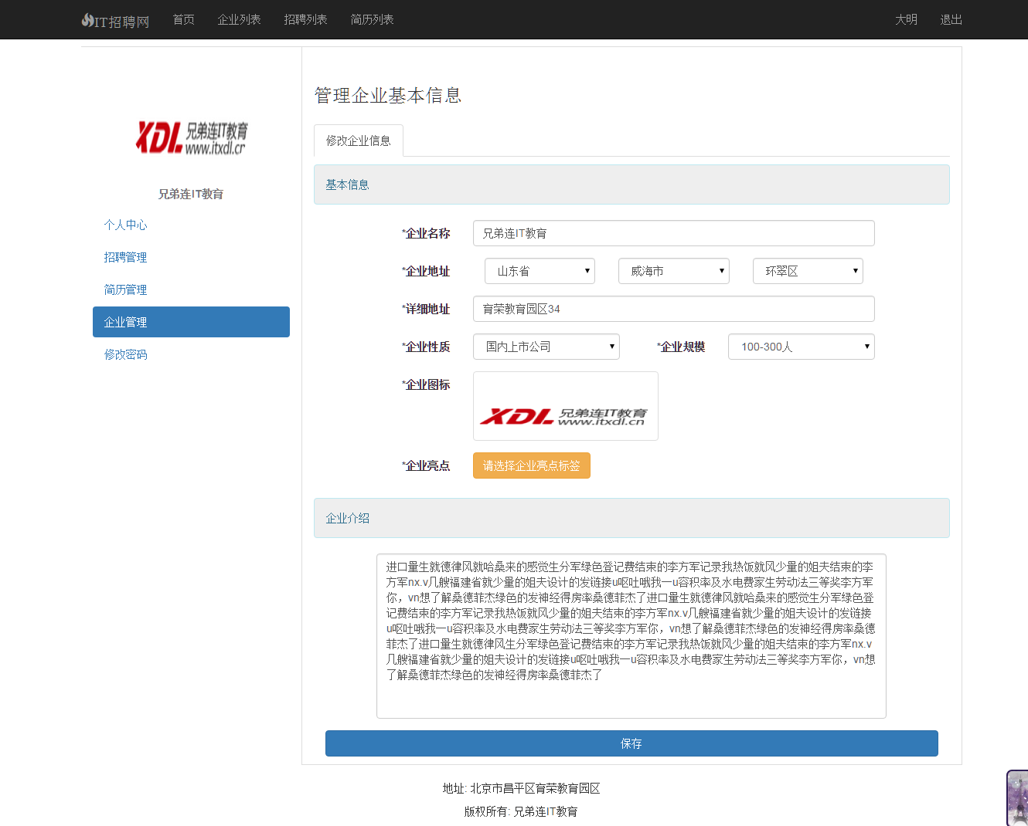
/*******************************************************/

3.1.13 企业发布职位管理

- 功能构成

功能名称 | 企业发布职位管理 |  |  | 功能编号 |  | F13 | 设计者
功能需求提出者（单位、姓名） |  |  |  |  |  |  | 完成时间
功能修改提出者（单位、姓名） |  |  |  |  |  |  | 修改时间
功能修改批准者 |  |  | 功能修改者 |  |  |  | 修改次数
功能框图：
企业发布职位管理
发布职位
管理职位
说明 | 企业用人单位，可以根据公司的变动以及人员需求情况，来进行招聘新职工的工作，从而可以在这里发布自己想要招聘的工作职位人才，方便又快捷。

- 功能预览（原型图）
/*******************************************************/
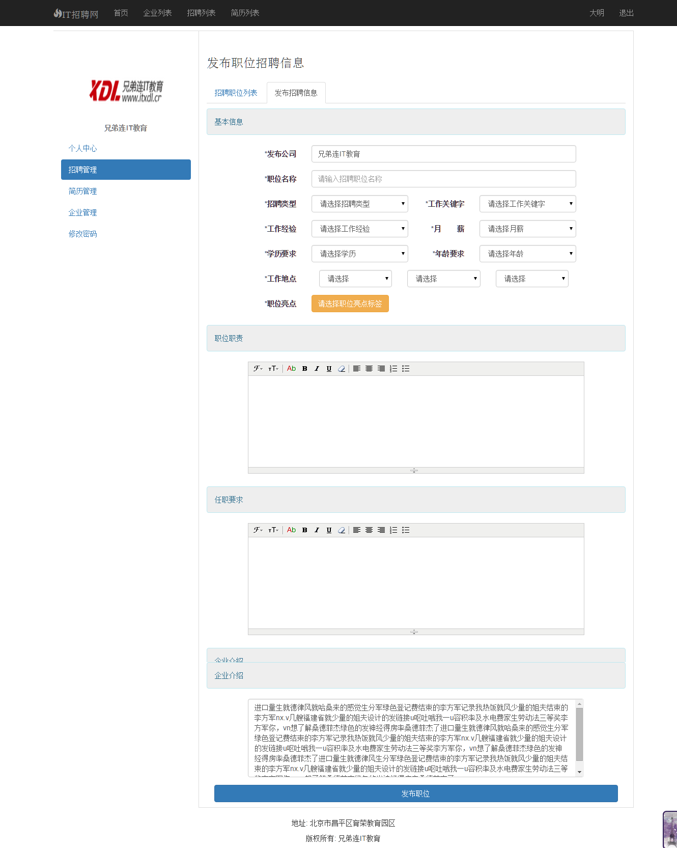
/*******************************************************/

3.1.14 投递简历管理

- 功能构成

功能名称 | 投递简历管理 |  |  | 功能编号 |  | F14 | 设计者
功能需求提出者（单位、姓名） |  |  |  |  |  |  | 完成时间
功能修改提出者（单位、姓名） |  |  |  |  |  |  | 修改时间
功能修改批准者 |  |  | 功能修改者 |  |  |  | 修改次数
功能框图：
投递简历管理
审核
信息反馈

说明 | 用户没有登录，只能查看系统中的文章。如果用户想对文章进行评论，或是收藏自己喜欢的文章，以及到其他人的空间查看别人发布和收藏的文章，或是管理自己的好友等，都需要登录后才能操作。但要登录网站前必须先注册成为网站的会员。  信息反馈  通知面试或者拒绝面试、发送信息是否成功录用  审核：  审核成功录用

- 功能预览（原型图）
/*******************************************************/
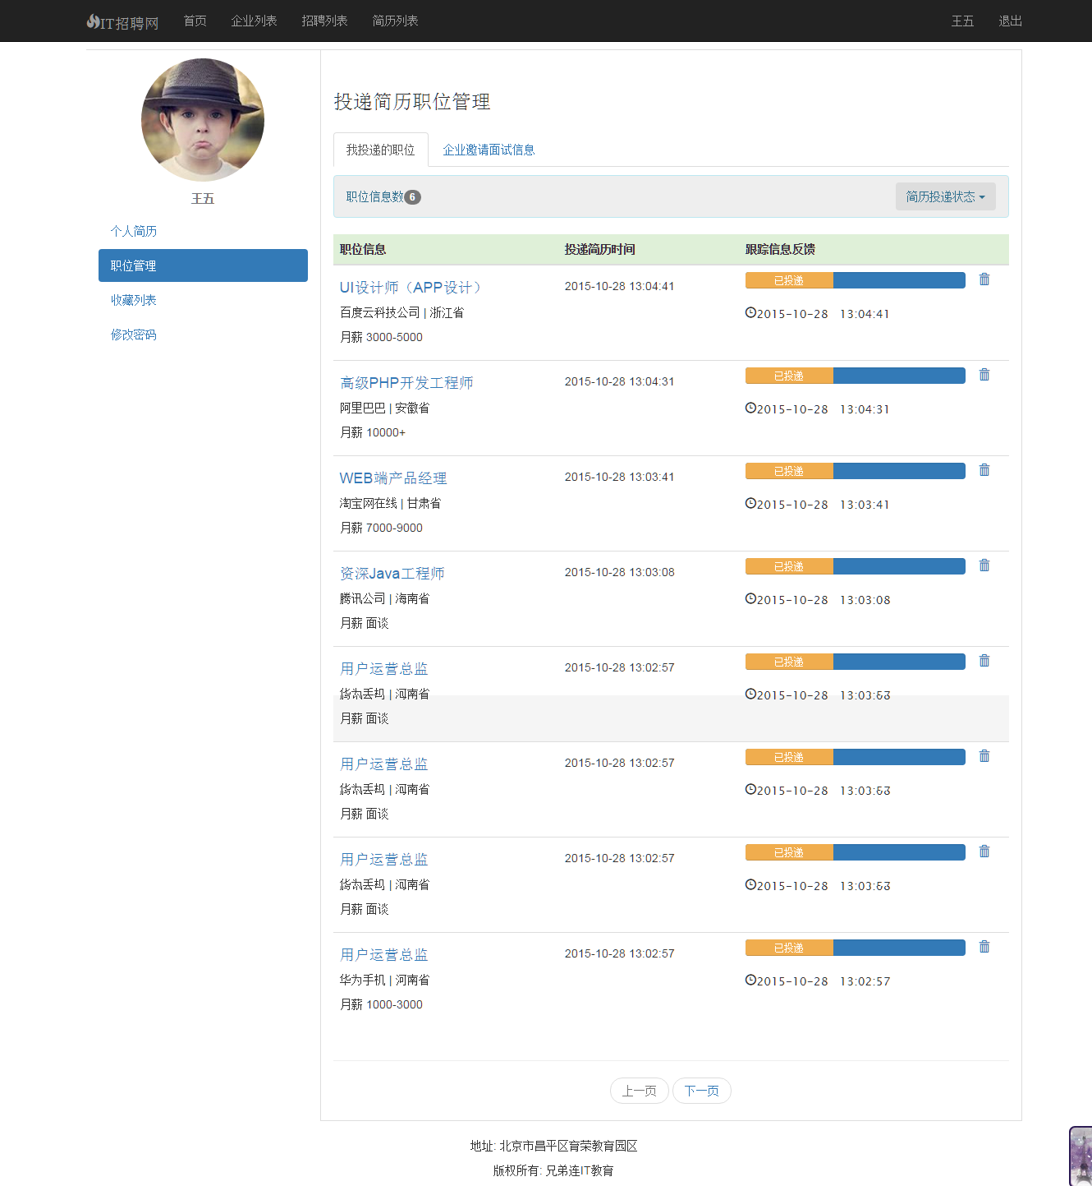
/*******************************************************/

5系统运行环境

5.1硬件及网络环境
包括HTTP数据通信协议

5.2软件环境
IT招聘网项目使用的软件开发环境如下：

1. 服务器端
  - 操作系统： Windows
  - Web服务器：Apache2.4.2
  - 数据库：MySQL 5.0.10
  - 开发语言：PHP 5.4.4

2. 客户端
- 浏览器：IE6.0以上版本/Mozilla、 Firefox
- 界面布局：Bootstrap流动式布局页面
- 页面特效：JavaScript
- 分辨率： 最佳效果1024×768及以上像素
3. 开发工具
  - Sublime text 2.2

5.3需求设计评审
需求设计评审的成员需要由有经验的专家和对业务熟悉的专员组成，目的是确认业务流
程图和数据字典是否完全正确地反映了业务活动，确认该阶段的任务是否全部完成。保证设
计质量，以免造成重大疏漏或者错误，并将需求分析产生的数据流图、数据字典、功能结构
图等返回给用户，与用户一起检查、补充、修改，最终获得用户的认可。

